ΠΑΝΕΠΙΣΤΗΜΙΟ ΘΕΣΣΑΛΙΑΣ

ΤΜΗΜΑ ΙΣΤΟΡΙΑΣ –ΑΡΧΑΙΟΛΟΓΙΑΣ-ΚΟΙΝΩΝΙΚΗΣ ΑΝΘΡΩΠΟΛΟΓΙΑΣ
ΧΕΙΜΕΡΙΝΟ ΕΞΑΜΗΝΟ 2013-2014

ΑΡΧΑΙΟΛΟΓΙΑ ΤΗΣ ΣΙΚΕΛΙΑΣ ΚΑΙ ΤΗΣ ΚΑΤΩ ΙΤΑΛΙΑΣ

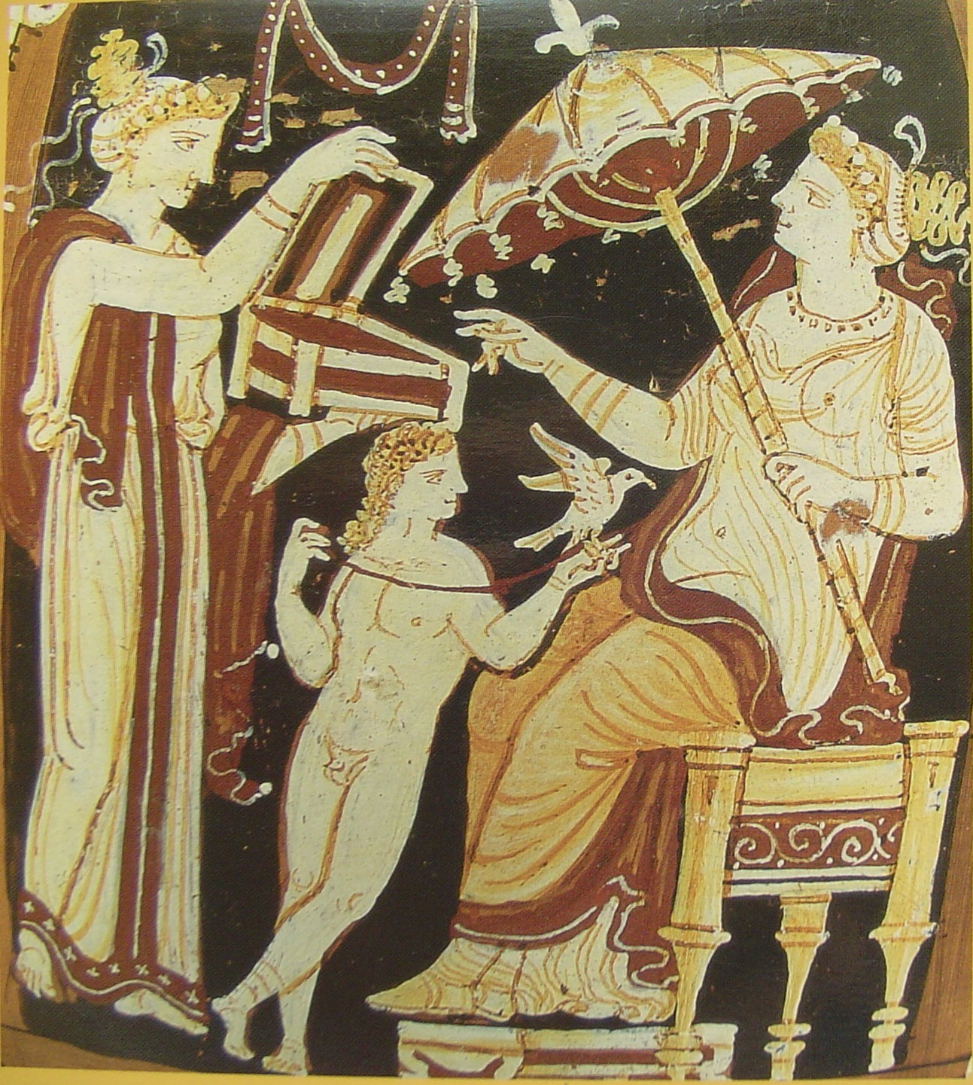

ΔΙΔΑΣΚΩΝ : ΔΗΜΗΤΡΗΣ ΠΑΛΑΙΟΘΟΔΩΡΟΣ

